Il grillo e la formicuzza - The cricket and the little ant

It 's a playful song that speaks about an unfortunate love affair between an ant and a cricket. They meet when the ant asks to the cricket a linen thread from the field in which he lives because she wants to make her outfit to get married. The cricket proposed himself as husband, so they organized the wedding, with a banquet of dried figs, chestnuts and wine. Unfortunately the cricket falls and dies while he is going to the church and, consequently, even the ant dies for the great sorrow.

Il grillo e la formicuzza

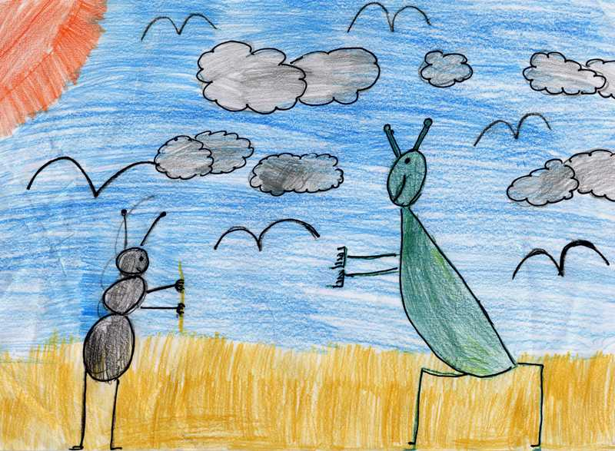
Povero grillo, faceva l’ortolano
dalla miseria e gl’impegnò i’ gabbano
Larinzuferarillalero larinzuferarillallà.

Povero grillo, l’avea un campo di lino
la formicuzza gni chiese un filolino.
Larinzuferarillalero larinzuferarillallà.

Disse lo grillo : "Che cosa ne vuoi fare?"
"Calze e camicie, mi voglio maritare!"
Larinzuferarillalero larinzuferarillallà.
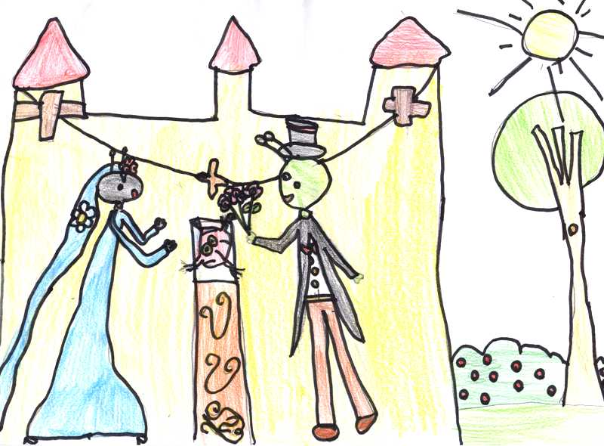
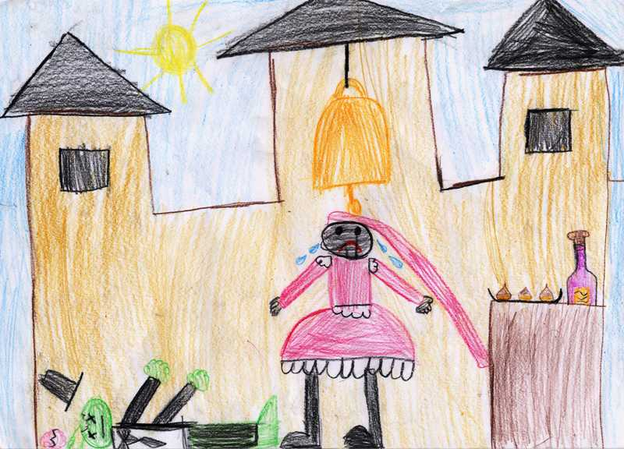
Disse lo grillo : "Lo sposo sarò io!"
La formicuzza : "Sono contenta anch'io!"
Larinzuferarillalero larinzuferarillallà.
Ecco arrivati ai giorno delle nozze:
un fiasco di vino e tre castagne cotte.
Larinzuferarillalero larinzuferarillallà.
L’erano in chiesa, gli sta pe’ dar l'anello,
i’ grillo casca, gni si spaccò i’ cervello.
Larinzuferarillalero larinzuferarillallà.
La formicuzza dai gran dolore ‘mpazza:
sposa di fresco, la ritornò ragazza!
Larinzuferarillalero larinzuferarillallà.

E le formiche le si vestian di nero
pe’ accompagnare i’ grillo ai’ cimitero
Larinzuferarillalero larinzuferarillallà.

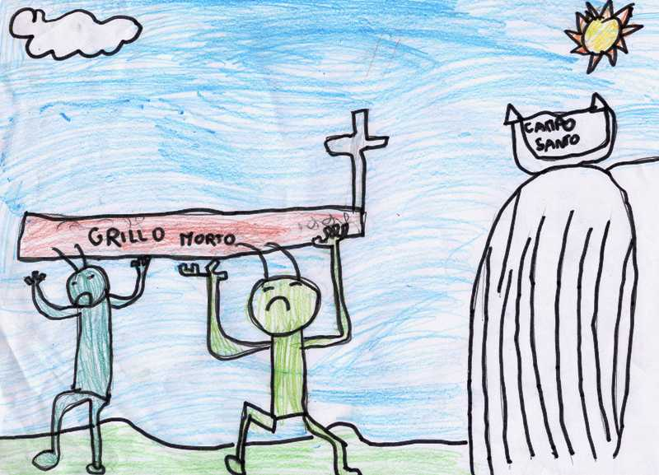
Tutti i grillini e si vestian di bianco
pe’ accompagnare l’amico ai’ camposanto
Larinzuferarillalero larinzuferarillallà.

La formicuzza, dai grande dolore,
prese le zampe, se le ficcò ni’ core.
Larinzuferarillalero larinzuferarillallà.

